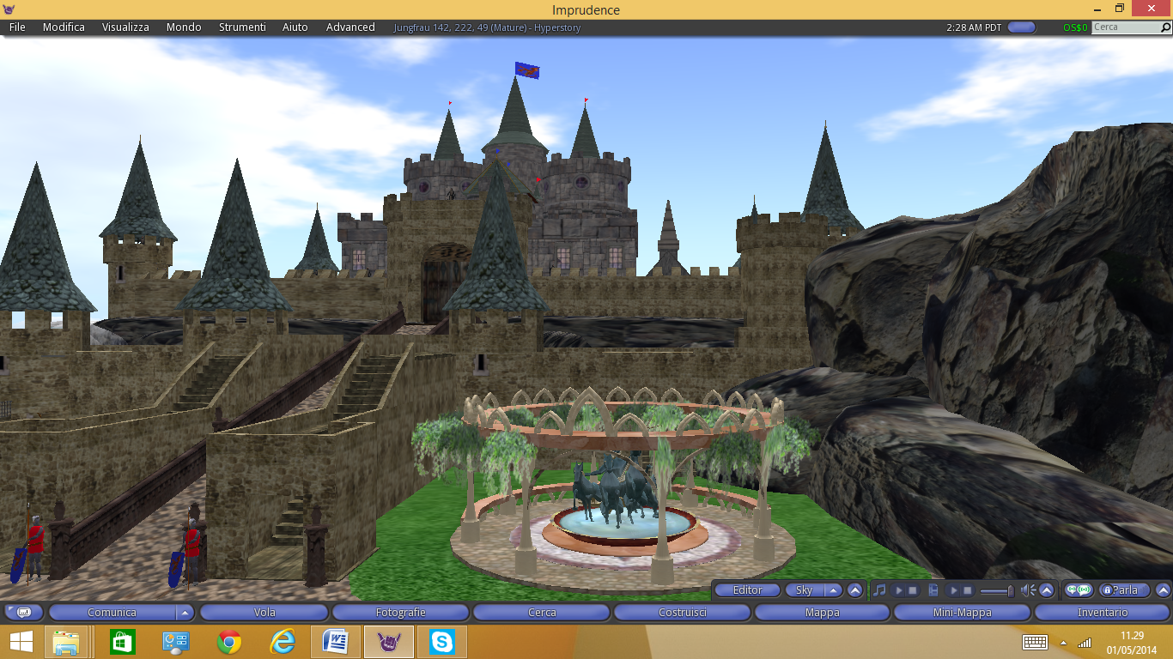 |  |  | Scena n. 13  Ior e Zefira dopo il banchetto |  | 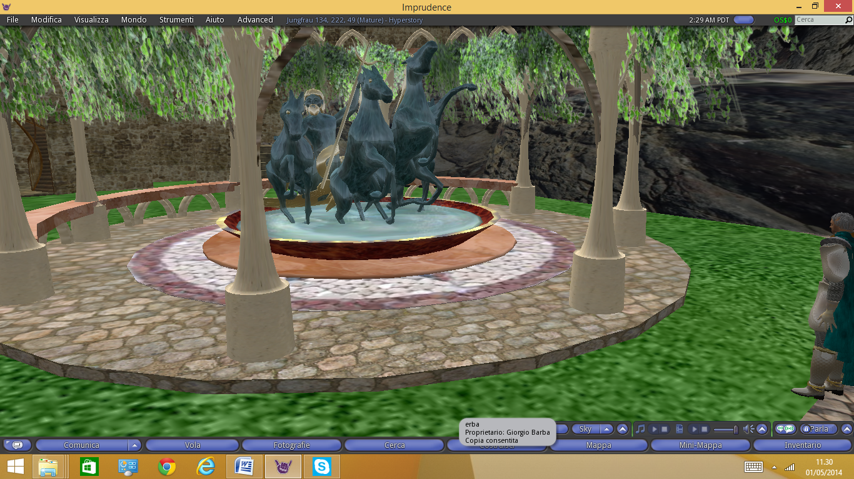
Personaggi | Testo |  | Luogo | Azioni |  |  | Oggetti | Gesture | Assistente
Ior |  |  | Nel giardino
Zefira
Ior | Diventerò cavaliere
Zefira | Sarete il mio cavaliere ...
Ior | Domani il mio sogno sarà realizzato.
Zefira | Dopo che vi ho incontrato ho sempre sognato di potermi sposare con voi ...
Ior | Anche io l'ho sperato.
Zefira | Mio padre non l'avrebbe mai permesso.
Ior | Ora non dico che sarà più facile, ma almeno non sarà impossibile
Zefira | Possiamo incontrarci ...
Ior | Aspettiamo ... Non affrettiamo i tempi ... Questa è una notte di preghiera per me... Un cavaliere deve essere degno di esserlo.
Zefira | Sì, avete ragione ...
Ior | Vado a prepararmi per la cerimonia di investitura.

